Министерство науки и высшего образования Российской Федерации

Федеральное государственное бюджетное образовательное учреждение

высшего образования

«Вятский государственный университет»

Колледж ВятГУ

**ОТЧЕТ**

**ПО ДОМАШНЕЙ КОНТРОЛЬНОЙ РАБОТЕ Лабораторная работа №3**

**"Исследование алгоритмов сортировки”**

**ПО ДИСЦИПЛИНЕ «ОСНОВЫ АЛГОРИТМИЗАЦИИ И ПРОГРАММИРОВАНИЯ»**

Выполнил: студент учебной группы

ИСПк-202-52-00

Титов Артём Андреевич

Преподаватель:

Сергеева Елизавета Григорьевна

Киров

2022

1. Цель работы:

Получить базовые сведения о наиболее известных алгоритмах сортировки, изучить принципы работы с текстовыми файлами.

2. Задание:

1. Реализовать сортировку данных с помощью алгоритма подсчетом.

2. Реализовать сортировку данных с помощью поразрядного алгоритма.

3. В обоих случаях необходимо предусмотреть возможность изменения компаратора.

(реализация компаратора в виде передаваемой в подпрограмму функции).

4. Считывание и вывод данных необходимо производить из текстового файла.

3.Код : uses crt;

var

s: integer;

i, n, max, d, z: integer;

t:text;

a: array [1..20] of integer;

//

procedure proc0;

begin

clrscr;

writeln('исходный код : ');

assign(t, 'e:\5др\text.txt');

reset(t);

i := 1;

while not eof(t) do

begin

Read(t, a[i]);

write(a[i],' ');

i += 1;

end;

close(t);

readkey;

clrscr;

end;

//

procedure proc1;

var b:array[1..20] of integer;

n,i,j,k:integer;

begin

clrscr;

writeln;

for i:=1 to 20 do

b[i]:=-1;

for i:=1 to 20 do

begin

k:=0;

for j:=1 to 20 do

if a[j]<a[i] then k:=k+1;

b[k+1]:=a[i];

end;

for i:=2 to 20 do

if b[i]=-1 then b[i]:=b[i-1];

writeln('Отсортированный методом аглоритма подсчета :');

for i:=1 to 20 do begin

write(b[i],' ');

end;

readkey;

clrscr;

end;

//

procedure proc2(n: integer);

var key,i, j,count: integer;

begin

clrscr;

for i:=1 to n do

begin

count:=a[i]; key:=i;

for j:=i+1 to n do

if (a[key]>a[j]) then key:=j;

if (key<>i) then

begin

A[i]:=A[key];

A[key]:=count;

end;

end;

writeln('');

writeln('отсортированный массив слиянием : ');

for i:=1 to 20 do begin

write(a[i],' ');

end;

readkey;

clrscr;

end;

//

begin

clrscr;

assign(t, 'e:\5др\text.txt');

reset(t);

i := 1;

while not eoln(t) do

begin

Read(t, a[i]);

i += 1;

end;

close(t);

//

repeat

writeln(' ВЫБОР МЕТОДА СОРТИРОВКИ');

writeln('Увидеть исходный код —> 1');

writeln('Сортировать с помощью алгоритма подсчетом —> 2');

writeln('Сортировать с помощью алгоритма слияния —> 3');

writeln('Выход —> 0');

readln(z);

case z of

1:proc0;

2:PROC1;

3:proc2(20);

end;

until z =0;

//

end.

4.Результат программы :

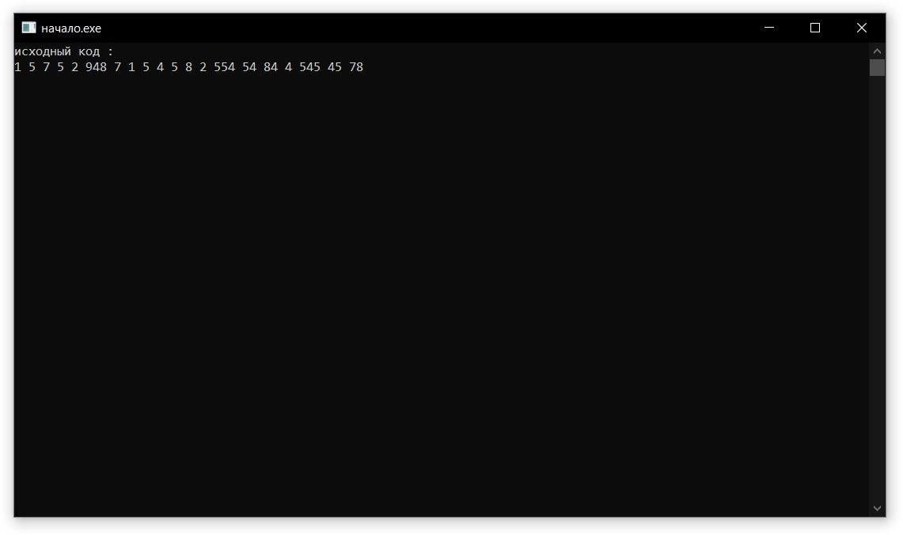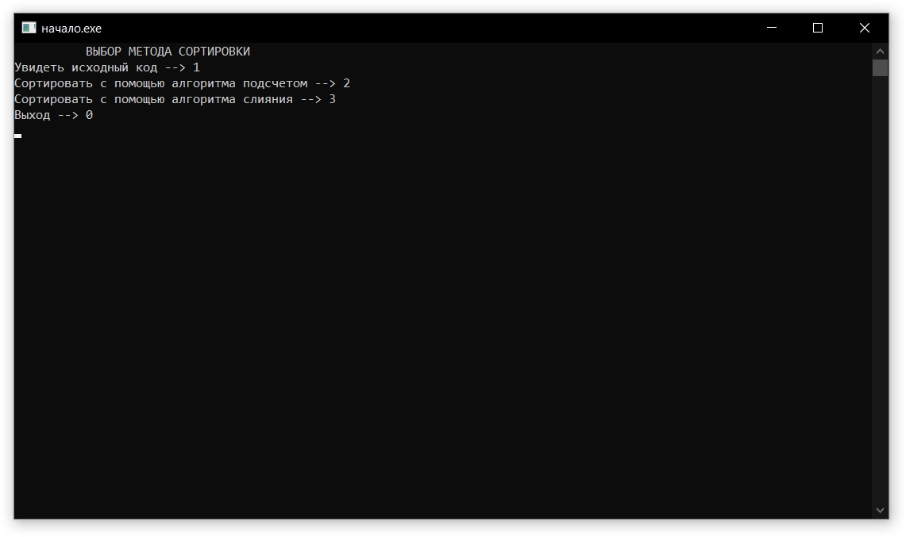

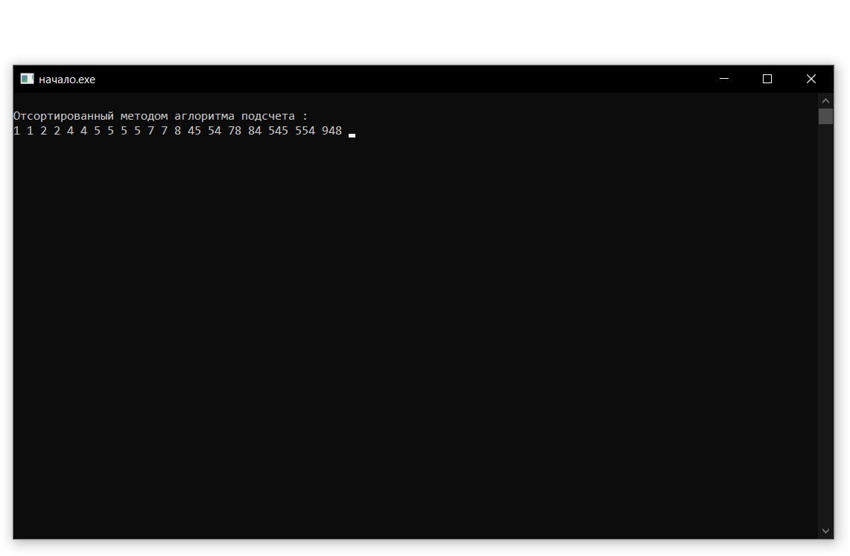

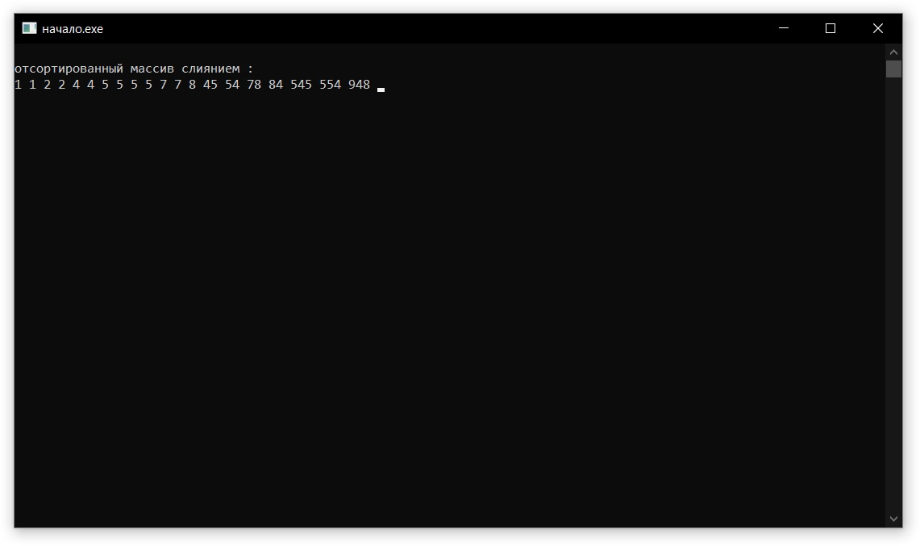

5. Вывод:

Решая поставленную задачу, пришлось не раз искать новый материал, ведь из лабораторных помогало далеко не все.

Но если приноровиться, работа даже оказывается увлекательной и интересной, могу сказать это уже после выполнения, тк во время выполнения такого бы не сказал.

Цель достигнута.